Подборка игр, упражнений для родителей
по теме «Состав числа в пределах 4»

В возрасте 5-6 лет дети уже хорошо знают цифры, знакомятся с простыми арифметическими действиями. Именно в этом периоде стоит уделить немного времени на упражнения и объяснить ребенку состав чисел до 10. Однако важно, чтобы малыш уже освоил:

- прямой устный счет до 10;
- обратный счет от числа 10 до 1;
- больше, меньше, столько же;
- пересчет и отсчет предметов по 1;
- присчет на 1 (больше на 1);
- отсчет на 1 (меньше на 1);
- состав числа по единицам (например, 2 состоит из 1 и 1, 3 – из 1 и 1 и 1).
Все эти навыки свидетельствуют о том, что ребенку уже можно объяснить состав любого числа в пределах 10.

Данная работа с ребенком предназначена для удаленного доступа и может проводиться в домашних условиях родителем с ребенком. Работа рассчитана на 3 занятия по 30 минут каждое (в зависимости от темпа работы ребенка количество занятий может быть увеличено).

Для занятий нам потребуются следующие материалы:
- изображения зайчиков, снегирей, карточка с цифрами 12 34;
- касса цифр, счетные палочки, карточки с изображениями множеств и цифр, листочки бумаги, цветные карандаши.

1. Подготовительное упражнение «Эмоциональный настрой» на создание мотивации к обучению ребенка.

Время года – весна.
- Посмотри на улицу, какая хорошая погода. Нас приветствует солнышко и дарит нам свои лучики добра, счастья, здоровья. Солнышко “улыбается”.
Какое сейчас время года? (если ребенок не называет, то перечисляем дополнительные признаки весны:
- с крыш капает капель,
- тает снег,
- по дорогам текут ручьи,
- птицы прилетают из теплых стран.
Хорошо сопровождать все признаки весны картинками с их изображением. Если и после перечисленных признаков, ребенок не называет нужное нам время года (весна), то даем последнюю установку: по-весеннему светит солнышко. Далее следует назвать время года – весна, и просим ребенка его повторить.
Давай, и мы улыбнёмся, подарим и поделимся друг с другом прекрасным настроением.
Сегодня мы поедем в путешествие: в мир удивительный и увлекательный – в мир чисел, в мир математики.

2. Игры на актуализацию предшествующих знаний
1) Игра “Цифры заблудились”
(используем кассу цифр)
Перед ребенком беспорядочно раскладываем цифры (от 1 до 10).
- Необходимо расставить цифры по порядку (от 1 до 10).
Молодец, ты отлично справился с заданием, и все цифры заняли свои места.
- Давай вместе посчитаем от 1 до 10, и в обратном порядке, от 10 до 1.

2) Игра “Покажи число”. (Пишем на листочке числа от 0 до 10)
- Какое число следует за числом 3?
- Какое число стоит перед числом 5?
- Покажите соседей числа 3, 5.

3) Игра «Угадай соседей числа» Посмотри на карточку № 1 и впиши в окошечки соседей числа. Теперь тебе будет легко объяснить как составлено число 4?
В 1 строчке сколько изображено яблок? (1), а сколько груш?(3).
Во 2 строчке сколько яблок? (2), а сколько груш? (2).
В 3 строчке сколько яблок? (3), а сколько груш? (1).
Молодец!

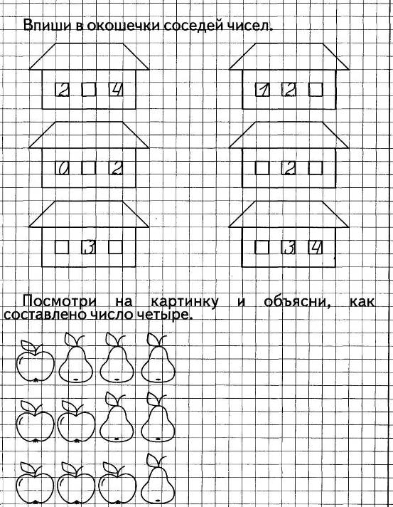
3. Игры на умение соотносить цифру 4 с количеством предметов.
1) Игра «Поставь цифры к рисункам». Работаем с карточкой № 2
- Тебе надо сосчитать предметы (снеговики и шарики) на рисунках и соединить их с числом, которое обозначает их количество.
- Что нарисовано в первой строчке? Сколько их (снеговиков), сосчитай. С какой цифрой соединил (4)? Правильно, с цифрой 4. И так, делаем дальше с шариками. Над множествами шариков пишем соответствующие им цифры (123 или 4).

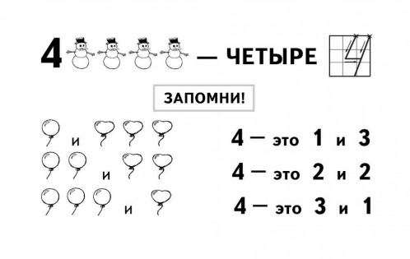

2). Физминутка «Гимнастика для глаз», чтобы снять напряжение.

А сейчас, а сейчас,
Всем гимнастика для глаз.
Глаза крепко закрываем,
Дружно вместе открываем.
Снова крепко закрываем,
И опять их открываем.
Смело можем показать,
Как умеем мы моргать.
Головою не верти,
Влево посмотри,
Вправо погляди.
Глазки влево, глазки вправо -
Упражнение на славу.
Глазки вверх, глазки вниз,
Поработай, не ленись!
И по кругу посмотри.
Прямо, ровно посиди.
Посиди ровно, прямо,
А глаза закрой руками.

3). Отгадай загадку (про число и цифру 4).
Лапок у кошки сколько
ножек у стула столько.
О какой цифре я говорю,
Кто отгадал загадку мою? (Четыре)
- Молодец! Правильно, это число и цифра 4.

4). Игра «Как образовалось число 4?»

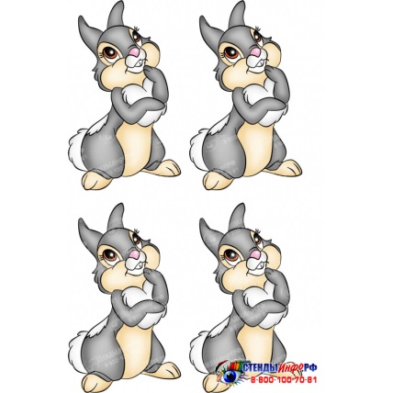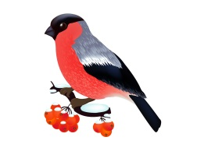

Сколько зайчиков? (4) Сколько снегирей? (3)
Ребенок считает и называет вслух.
- Сравните, кого больше: количество зайчиков или количество снегирей? Зайчиков больше.
- Как сделать поровну? Правильно, надо добавить ещё одного снегиря. Сколько снегирей стало? Правильно - 4. 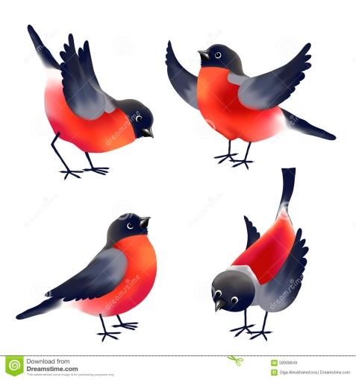

5). Игра «Разложи палочки».
б) На столе у ребенка счетные палочки.
- Положи 3 палочки. Добавь еще 1 палочку. Сколько всего стало палочек (4)?
- Как получили 4? (3+1)
- А что получится, если к одной палочке добавить 3 палочки? (Тоже 4: 1+3)
- Когда переставляются части, результат не изменяется.
- Как по-другому можно получить число 4? (2+2, 1+1+1+1)

6). Игра «Из чего состоит число 4?»
работаем с карточкой № 3
(3+1=4 1+3=4 2+2=4 1+1+1+1=4)

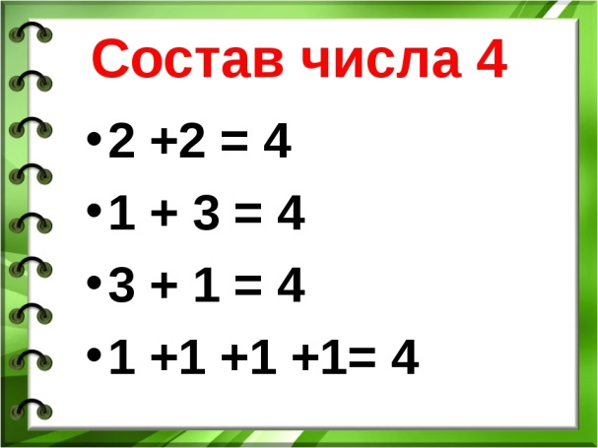

4. Игры на закрепление умения разбивать группу фигур на части по различным признакам в пределах 4.
Считаем множествами (сколько снеговиков, зеленых и красных яблок, домино?), затем соотносим с числовыми множествами, после чего предлагаем ребенку записать цифрами и решить примеры на сложение в пределах 4.

1) Игра «Сколько снеговиков?»
работаем с карточкой № 4.
Просим ребенка посчитать снеговиков в 1 ряду: (2+2=4).
Затем ребенок считает снеговиков во 2 ряду: (3+1=4).
Далее ребенок считает снеговиков в 3 ряду: (1+3=4).

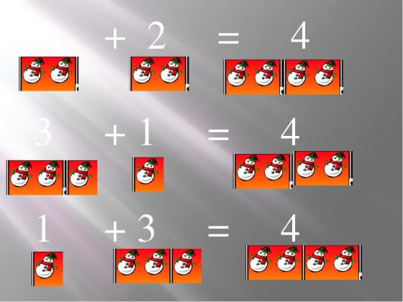

2) Игра «Покажи, на какой этаж надо отнести зеленые и красные яблоки?»
работаем с карточкой №4а
Просим ребенка посчитать, сколько красных и зеленых яблок в 1 ряду, соотнести с соответствующим этажом в домике и показать (3).
Затем ребенок считает, сколько зеленых и красных яблок во 2 ряду, соотносит с соответствующим этажом в домике и показывает (2).
Далее ребенок считает , сколько красных и зеленых яблок в 3 ряду, соотносит с соответствующим этажом в домике и показывает (1).

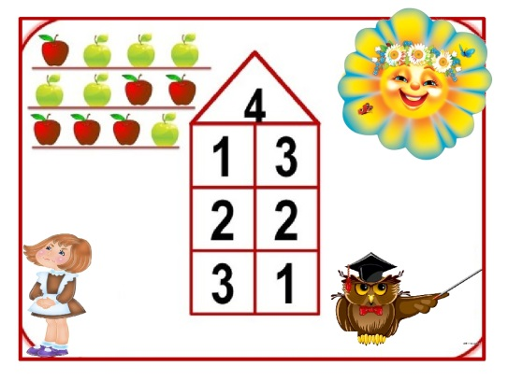

3) Игра «Сколько точек не хватает в каждом домике, если на крыше живет число «4»?»
работаем с карточкой № 4б
Ребенку показываем, что в каждом домике на крыше живет число «4». А «точки» разбежались, пошли гулять по улице. Надо вернуть их в каждый домик, но в таком количестве, чтобы получилось число 4.
В пустых окошках ребенок рисует недостающее количество «точек», обозначая ниже их количество цифрой:
1 домик (3); 2 домик (2); 3 домик (1).

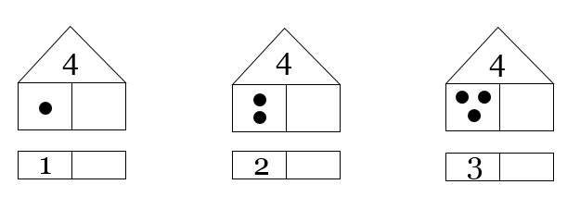

4) Игра «Знакомимся с цифрой 4».
работаем с карточкой № 5
- Число четыре ребенок записывает знаком - цифрой 4.
(перед ребенком выкладываем карточку с цифрами 1234).
Смотрим, чем цифра 4 отличается от предыдущих цифр - 123
- На что похожа эта цифра?
- Прописываем цифру в воздухе, затем в тетради.

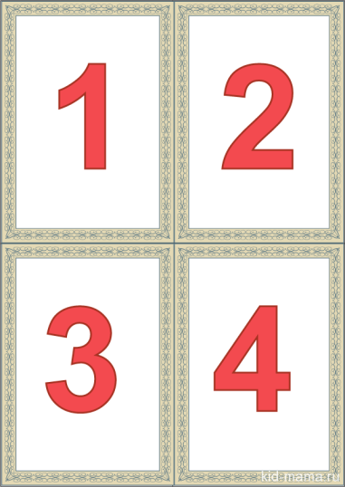

5. Игры на закрепление представлений о числе и цифре 4.
1) Игра «Найди свое место каждой цифре»
работаем с карточкой № 6
- Раскрась кружочки и квадратики разными способами, используя два цвета карандашей.
- Засели жильцов по этажам. Каждый этаж заселяй жильцов разными способами.
- Вставь в кружок на яблоке такое число, чтобы в сумме было 4 и запиши внизу листа под каждой тарелкой в виде примера.

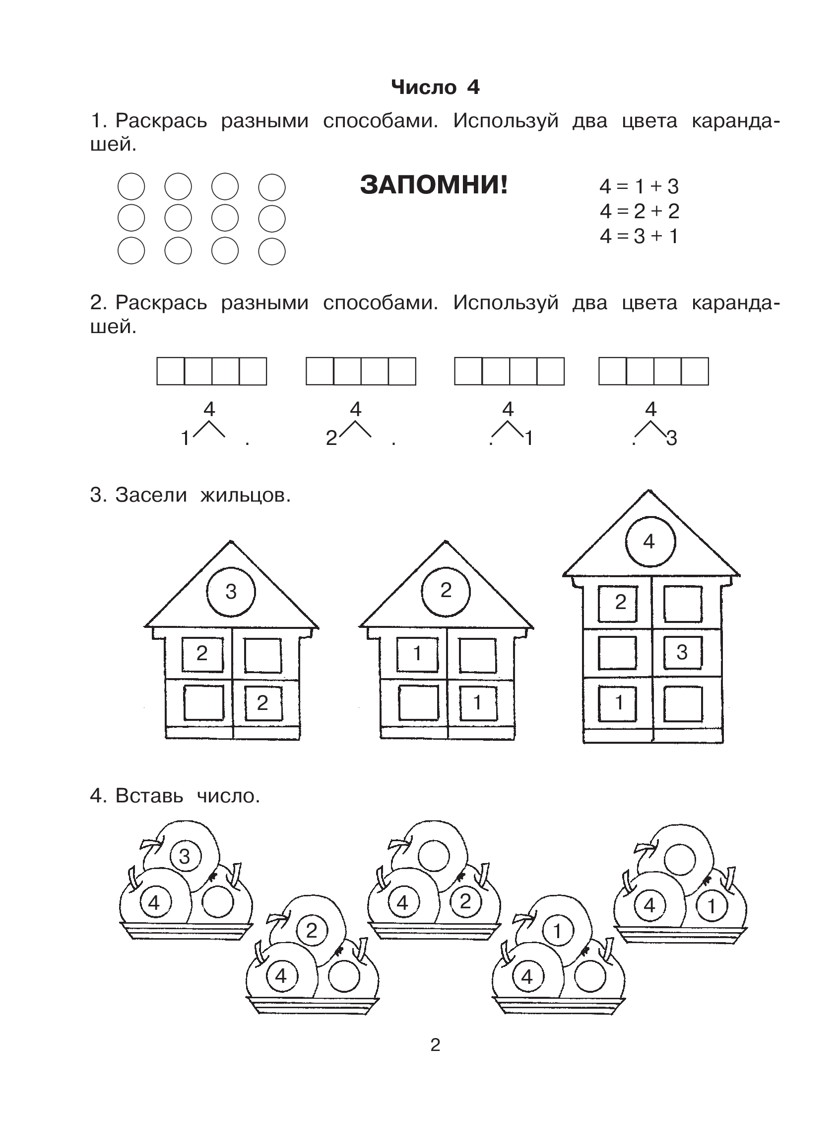

2) Физминутка для всего тела «Бабочка», чтобы снять напряжение.
Утром бабочка проснулась,
Улыбнулась, потянулась!
Раз – росой она умылась,
Два – изящно покружилась,
Три – нагнулась и присела,
На четыре – улетела.

3) Игры «Кто в домике живет» и «Решение примеров в пределах 4» работаем по карточке № 7 (на время)
- Рассмотри 2 ряда домиков. Впиши в пустое окно соответствующую цифру, чтобы в итоге получилась цифра 4. Если в первом домике тебе нужно поразмышлять или посчитать на пальчиках и получить нужное число (можешь использовать секундомер). То в 10 домике ты уже будешь считать, используя оперативную память. Значит, ты автоматизировал счет и состав числа в пределах 4. Так держать!

- Перед тобой 7 столбцов, в каждом столбце по 20 примеров в пределах 4. Реши примеры, используя секундомер. Если ты сможешь уложиться и решить все примеры за 3 минуты, ты просто – супер молодец! Но здесь тебя поджидают наши враги – ошибки! Будь бдительным и внимательно решай примеры. В добрый путь!

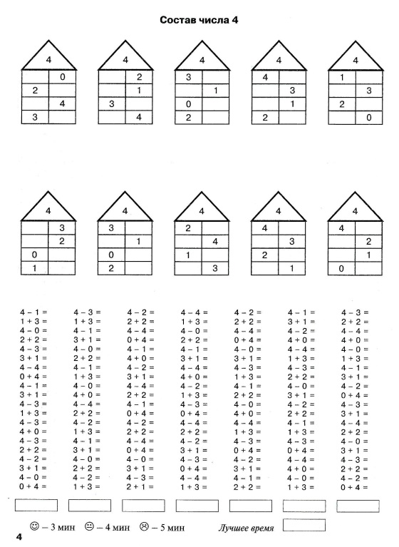

4) “Мыслительная минутка” на сообразительность
- Сколько туфелек потеряла Золушка? (1)
- Сколько времён года вы знаете? (4)
- Сколько углов у квадрата? (4)
- Сколько пальцев на руке? (5)
- Какой четвёртый день недели? (четверг)
Молодец!

5. Повторение изученного материала.
Реши забавные задачи и примеры, используя счет в пределах 4 и знания состава числа 2,3,4.
Работаем по карточкам № 8, № 9, №10.

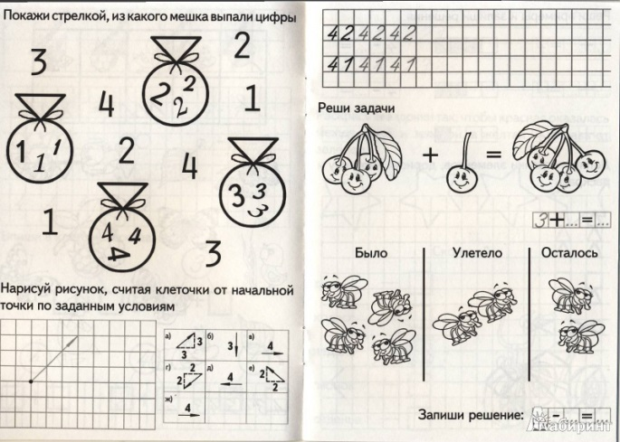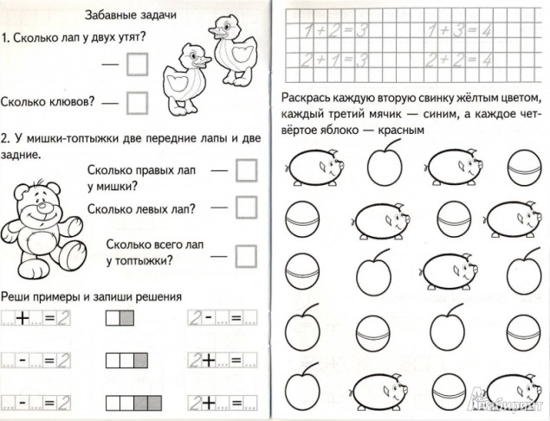

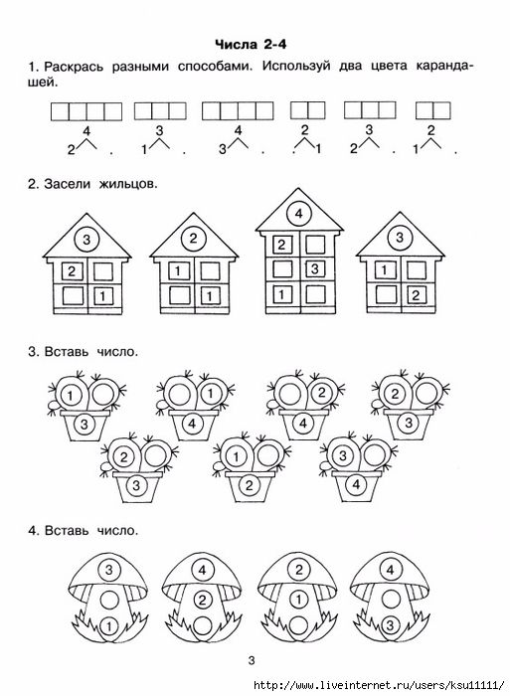

6. Игра «Нарисуй настроение колобку»
- С каким числом ты познакомился? Какую цифру учились писать? Как можно получить четыре?
- мне очень понравилось с тобой заниматься, но увлекательное путешествие в мир цифр подходит к концу. Давай оценим свою работу. Перед тобой лежит колобок, но у него нет рта! Сейчас надо будет нарисовать колобку рот – если заниматься сегодня тебе понравилось, то колобка нарисуйте радостного с улыбкой, а если на занятии тебе было не интересно, то нарисуйте грустного.



- А теперь покажи всем своего колобка! Этот колобок остаётся тебе на память.

23.03.2020

Приложения

